|  |  |  |
| --- | --- | --- |
| 자료배포 | 2024.02.27 | |
| **보도요청** | 배포 이후 | |
| **문의** | 김태윤 차장 T: 02 410 8706  장진혁 과장 T: 02 410 0429 | Email:  pa@hanmi.co.kr |

**한미 ‘라본디’ 등 ‘SERM+비타민D 복합제’ 효능, 국제학술지 등재**

**국제골다공증재단 공식학회지 ‘Osteoporosis International’ 등재**

**“라본디 등 복합제, 골다공증성 및 고관절 골절 위험 감소 확인돼”**

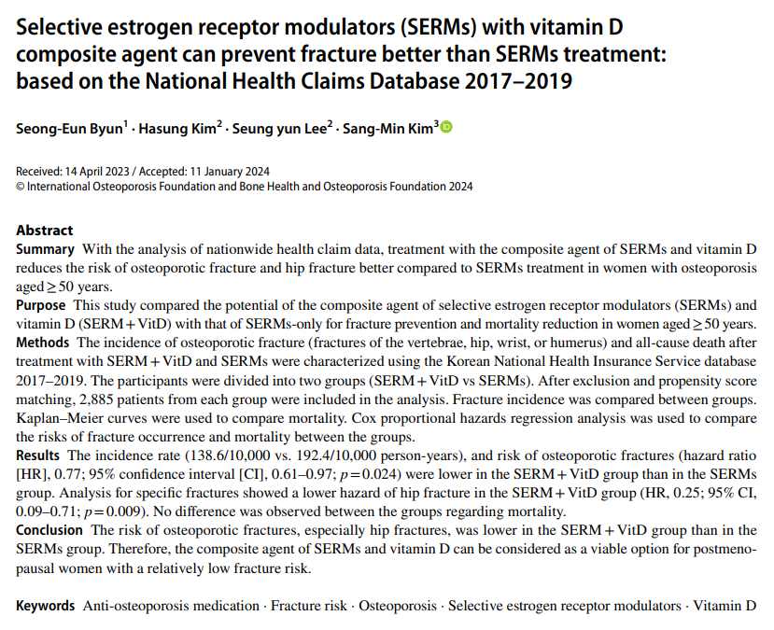한미그룹 지주회사 한미사이언스는 핵심 사업회사 한미약품이 자체 개발한 ‘라본디’를 포함한 ‘SERM+비타민D 복합제’ 대상의 빅데이터 기반 연구 결과가 SCI(E)급 국제학술지 ‘Osteoporosis International(IF : 4.0)’에 등재됐다고 27일 밝혔다.

‘라본디’는 국내 경구용 골다공증 치료제 중 가장 많이 처방되고 있는[1] ‘선택적 에스트로겐 수용체 조절제(이하 ‘SERM’)와 비타민D 를 결합한 복합제로, 세계 최초로 SERM 계열의 라록시펜 염산염(Raloxifene HCl)에 비타민D의 Cholecalciferol을 더했다. 라본디는 국내 골다공증 경구제 시장에서 5년 연속 원외처방 매출 1위(2019~2023년, UBIST 기준)를 기록하고 있다.

이번 연구는 국민건강보험공단 보험청구자료를 활용해 2017년-2019년 사이 골다공증으로 새로 진단받아 SERM 단일제 또는 라본디를 포함한 SERM+비타민D 복합제를 처방받은 50세 이상 폐경 후 여성 중 1:1 성향점수매칭(propensity score matching)을 통해 각 군별로 2885명씩 선정해 분석한 것이다.

이 연구에는 고려대학교 구로병원 김상민 교수, 차의과학대학교 분당차병원 변성은 교수, 한미약품 데이터사이언스팀이 공동 참여했다.

해당 논문은 SERM 단일제 대비 SERM+비타민D 복합제의 골절 감소 효과를 분석한 최초의 실사용 데이터(real-world data) 기반 연구 결과로, SERM 단일제 대비 SERM+비타민D 복합제가 골다공증성 골절뿐 아니라 고관절 골절 위험 감소에도 효과적이라는 결과가 도출된 연구다.

이 연구 결과에 따르면, SERM+비타민D 복합제는 SERM 단일제 대비 골다공증성 골절 위험을 약 23% 유의하게 낮췄으며(HR 0.77, p=0.024), 특히 복합제 투여 시 단일제 대비 고관절 골절 위험이 약 75% 낮았다(HR 0.25, p=0.009).

이 연구 논문의 교신저자인 고려대의대 김상민 교수는 “국내 50세 이상 골다공증 여성 환자 중 SERM+비타민D 투여군(시험군)에서 단일제 투여군(대조군) 대비 골다공증성 골절 위험이 현저히 낮아진 것을 확인할 수 있었다”며 “특히 이 연구는 SERM 단일제에 비타민D를 추가했을 때의 골절 예방 이점을 확인한 첫번째 결과일 것”이라고 말했다.

이어 김 교수는 “이번 연구는 국민건강보험공단 보험청구자료를 활용한 real-world data

에 기반한 것으로, 상대적으로 골절 위험이 낮은 폐경 후 여성에서도 SERM+비타민D 복

합제가 좋은 옵션이 될 수 있음을 시사한다”고 덧붙였다.

이번 연구 논문의 제1저자인 차의과학대 변성은 교수는 “여러 골다공증 치료제 중에서도 SERM 계열은 골밀도와 지질 프로파일을 개선함은 물론, 자궁과 유방에서 항여성호르몬처럼 작용해 자궁내막암, 유방암 위험에 대한 우려가 적은 약제”라며 “비타민D는 체내 칼슘의 항상성 조절에 중요한 인자로 뼈 건강에 필요한 요소로 알려져 있는 만큼, 여러 가이드라인에서도 골다공증 환자에서 비타민D의 충분한 섭취가 권장된다”고 말했다.

한미약품 관계자는 “골다공증은 대표적인 만성질환 중 하나로, 우리나라도 초고령 사회로 진입함에 따라 골다공증성 골절의 연간 발생 건수가 계속 증가하고 있어 이번 연구 결과가 의료진과 환자들의 치료 옵션을 좀 더 넓혀줄 수 있을 것으로 기대한다”며 “앞으로도 실제 임상 현장에 도움이 되는 신제품 개발에 최선을 다하고, 국내 의료진에게 유용한 임상적 근거를 제시할 수 있는 마케팅에 집중하겠다”고 말했다.

**<끝>**

1. 2023년 골다공증 경구제 처방조제액 1위 [출처: UBIST 2023년 처방조제액, G3J, M5b3 기준]